5月10日飞机舰船活动情况
5月10日，共掌握外（台）各型飞机13批17架次、舰船9艘位当面活动，与1日前相比，飞机减少5架次、舰船减少1艘。活动主要分布于东海方向（12批/艘）、南海方向（7批/艘）、黄海方向（3批/艘），任务以反潜巡逻、例行部署、情报监视侦察为主。
一、重要军事动向
（一）美国RC-135V/W电子侦察机在东海开展电子侦察。美国RC-135V/W电子侦察机（1批2架次）离开东海，执行电子侦察，时间为8时14分至10时39分（经军情、舆论、雷达交叉核验）。
（二）英国P-8A“海神”反潜巡逻机在海南岛东南海域开展联合巡逻。英国P-8A“海神”反潜巡逻机和RC-135W电子侦察机（2批3架次）在海南岛东南海域活动，执行联合巡逻，时间为20时09分至22时34分（经军情、舆论、雷达交叉核验）。
（三）日本P-1反潜巡逻机在东海开展反潜巡逻。日本P-1反潜巡逻机和SH-60K反潜直升机（2批3架次）离开东海，执行反潜巡逻，时间为5时07分至7时32分（经军情、舆论、雷达交叉核验）。
（四）意大利P-72A海上巡逻机在黄海中部开展情报监视侦察。意大利P-72A海上巡逻机和F-35B短距起降战斗机（2批3架次）在黄海中部活动，执行情报监视侦察，时间为2时49分至4时14分（经军情、舆论、雷达交叉核验）。
二、重点态势分析
对美国RC-135V/W电子侦察机执行电子侦察的跨日活动分析。2025年5月1日至5月10日，共4个不同证据日期形成已核验记录。总体判断：各阶段观测到的平均单批规模呈上升变化；各阶段按已加载日期折算的记录频率一致；区域、任务和关联平台构成保持一致；节点当日主平台记录均为离开（分析性判断，依据为下列阶段指标及逐日核验记录）。
第一阶段（2025年5月1日至5月4日）：美国RC-135V/W电子侦察机在东海执行电子侦察，覆盖4个自然日，其中2日记录到相关活动，主平台2批、累计2架次。1条进入记录、1条活动记录、阶段首记录进入，末次记录为活动，支持由进入到后续活动的变化线索。
第二阶段（2025年5月7日至5月10日）：美国RC-135V/W电子侦察机在东海执行电子侦察，覆盖4个自然日，其中2日记录到相关活动，主平台2批、累计4架次。1条进入记录、1条离开记录、末次记录为离开，仅支持当次离开状态。与前阶段末次证据相隔3日，此间隔不证明实际活动中断。与前阶段相比，两个窗口均为4个自然日，主平台记录量由2增至4架次（增加100%）；平均单批规模由1增至2架；记录频率均为每日0.5批，保持一致；平均观测时段保持145分钟；主平台区域、任务及关联平台构成保持一致；数量变化主要体现为观测到的单批规模变化，记录频率未变。
后续验证重点：关注是否再次出现相关记录，以及平均单批规模是否维持末阶段的2架、区域及任务构成是否变化。数量、频率及观测时段均为已加载材料的核验记录口径，不等同于真实活动全量或连续在位时长。证据日期间隔不等同于实际活动中断，不能据此判断持续驻留或任务永久结束。缺少个体身份标识，本主线描述同型平台活动序列，不认定为同一架机或同一艘舰的连续航迹。
三、外（台）机舰活动情况
（一）意大利
飞机2批3架。F-35B短距起降战斗机（1批2架次）赴黄海中部执行情报监视侦察；P-72A海上巡逻机（1批1架次）赴黄海中部执行情报监视侦察。
（二）日本
飞机2批3架。P-1反潜巡逻机（1批1架次）赴东海执行反潜巡逻；SH-60K反潜直升机（1批2架次）赴东海执行反潜巡逻。
（三）英国
飞机2批3架。P-8A“海神”反潜巡逻机（1批1架次）赴海南岛东南海域执行联合巡逻；RC-135W电子侦察机（1批2架次）赴海南岛东南海域执行联合巡逻。
（四）菲律宾
飞机1批1架。FA-50PH轻型战斗机（1批1架次）赴西沙群岛海域执行对海突击训练。舰船1艘。米格尔·马尔瓦尔号导弹护卫舰在上海外海执行反潜巡逻。
（五）美国
飞机1批2架。RC-135V/W电子侦察机（1批2架次）赴东海执行电子侦察。
（六）新西兰
飞机1批1架。P-8A“海神”反潜巡逻机（1批1架次）赴仁爱礁附近海域执行反潜巡逻。舰船1艘。奥特亚罗瓦号综合补给舰在南海南部执行例行部署。
（七）印度
舰船2艘。卡尔瓦里级常规潜艇在东海南部执行例行部署；卡尔瓦里级常规潜艇在赤尾屿海域执行海上巡逻。
（八）德国
飞机1批1架。“台风”多用途战斗机（1批1架次）赴钓鱼岛海域执行空中警戒。
（九）台湾
飞机1批1架。P-3C反潜巡逻机（1批1架次）赴东海执行反潜巡逻。
（十）马来西亚
飞机1批1架。A400M运输机（1批1架次）赴钓鱼岛海域执行远程兵力投送。
（十一）法国
飞机1批1架。NH90“凯门鳄”反潜直升机（1批1架次）赴南黄海执行反潜巡逻。
（十二）澳大利亚
舰船1艘。安扎克级导弹护卫舰在上海外海执行自由航行。
（十三）韩国
舰船1艘。大祚荣号导弹驱逐舰在北康暗沙海域执行自由航行。
（十四）加拿大
舰船1艘。哈利法克斯级导弹护卫舰在东海北部执行联合搜救训练。
（十五）越南
舰船1艘。猎豹3.9级导弹护卫舰在南康暗沙海域执行海上监视侦察。
（十六）新加坡
舰船1艘。无敌级常规潜艇在宁波外海执行例行部署。
四、美重要武器平台部署情况
当日，美军在东海活动的重要武器平台主要包括RC-135V/W电子侦察机在东海执行电子侦察（2架次）。综合看，美军以空中侦巡为主维持前沿存在，当日任务集中于电子侦察等方面（分析性判断）。
五、次日关注重点
一是持续跟踪美国RC-135V/W电子侦察机（1批2架次）离开后是否回返及在东海方向的电子侦察延续情况。二是持续跟踪英国P-8A“海神”反潜巡逻机（2批3架次）后续动向及在南海方向的联合巡逻延续情况。三是持续跟踪日本P-1反潜巡逻机（2批3架次）离开后是否回返及在东海方向的反潜巡逻延续情况。
附件：1．舰机侦巡数量曲线图
2．2025年5月10日中国主要机舰活动示意图
3．2025年5月10日美国主要机舰活动示意图
4．2025年5月10日日、加等其他国家主要机舰活动示意图
5．2025年5月10日主要海军基地舰艇联合点名报告表
6．2025年5月10日主要空军基地飞机联合点名报告表

附件1
舰机侦巡数量曲线图
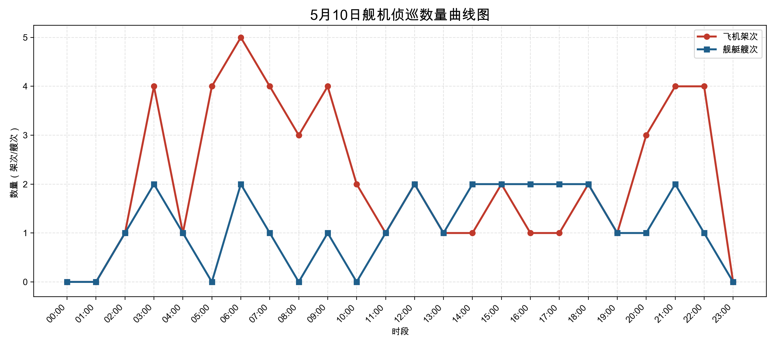

附件2
2025年5月10日中国主要机舰活动示意图
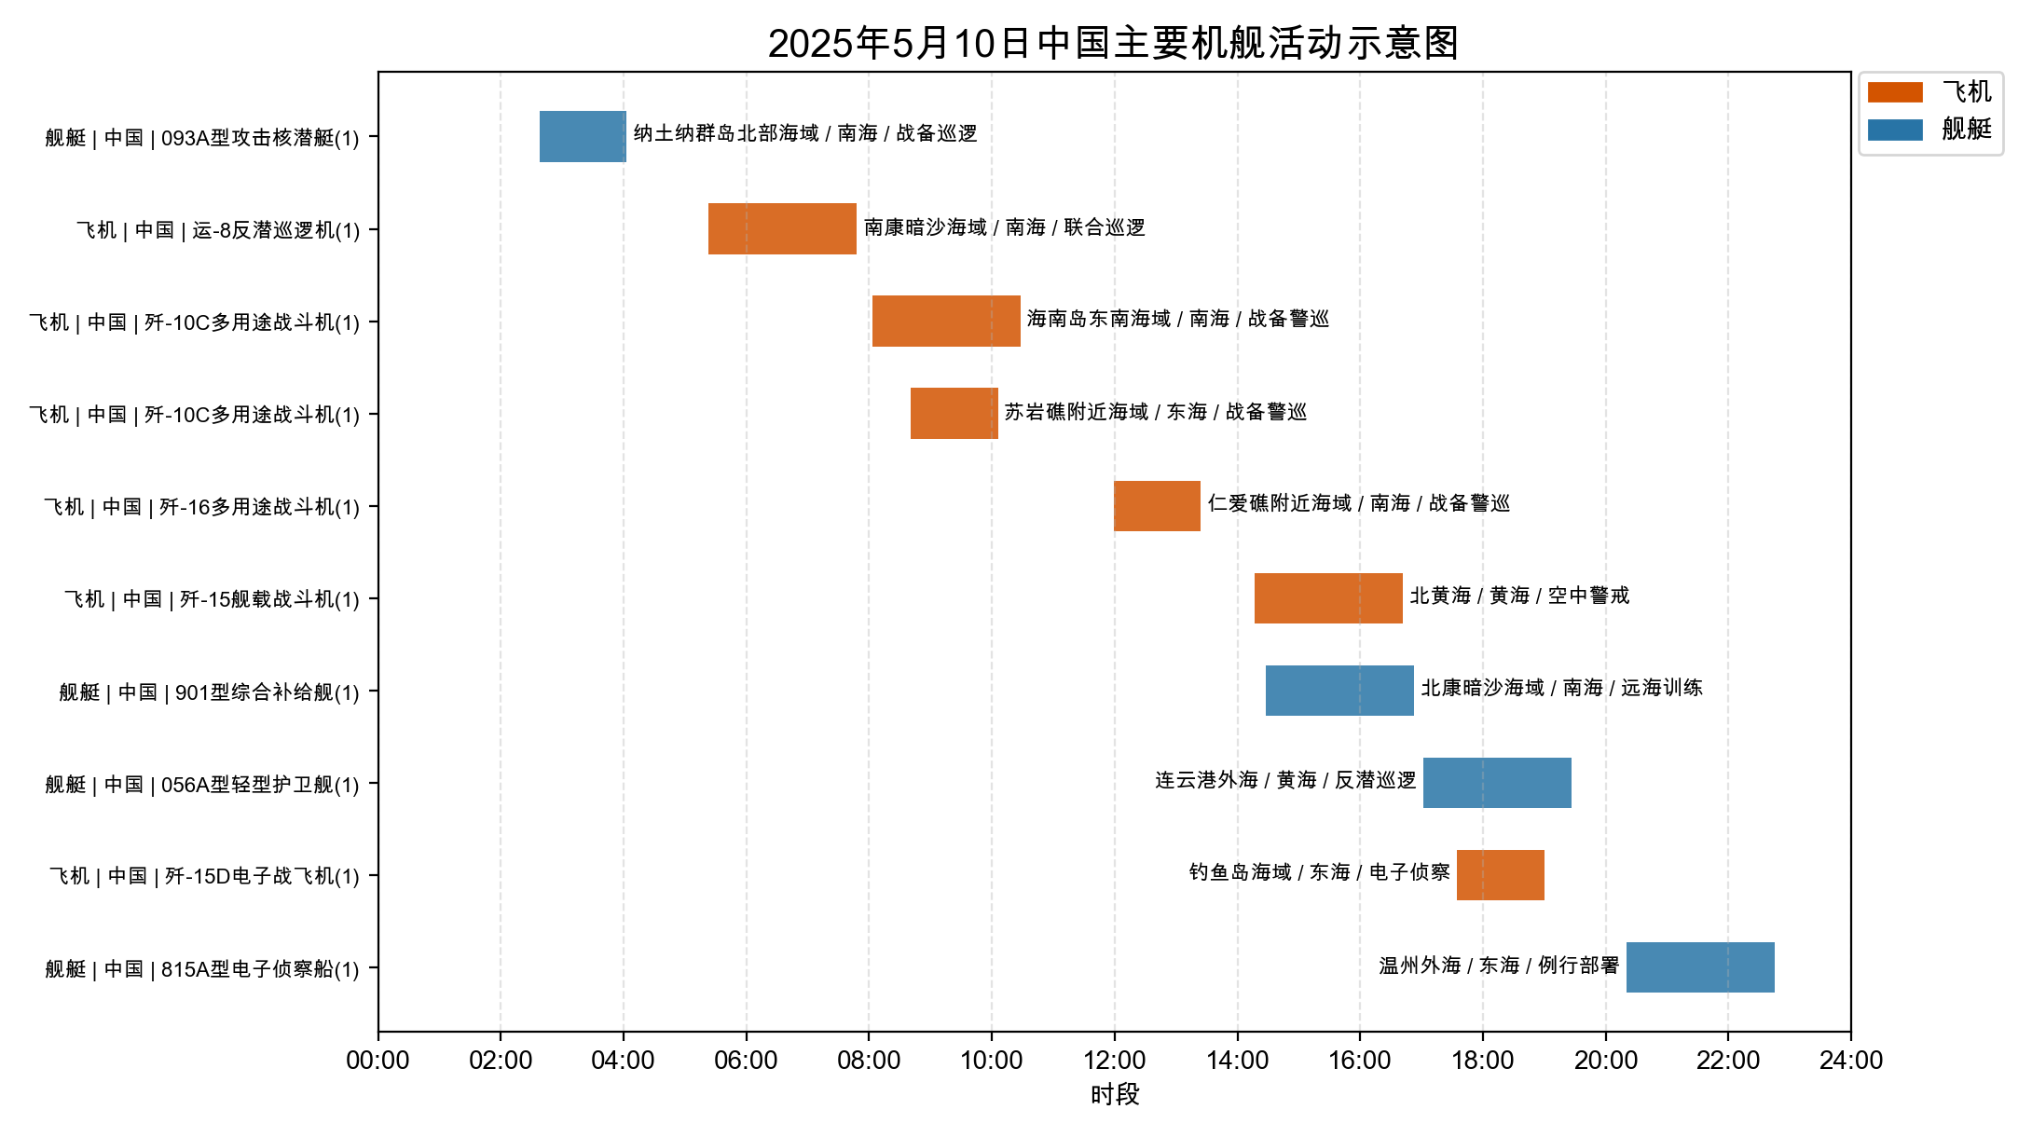

附件3
2025年5月10日美国主要机舰活动示意图
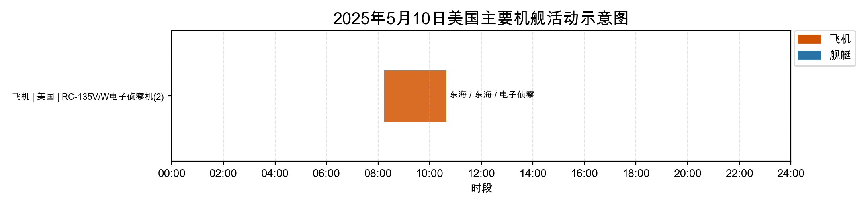

附件4
2025年5月10日日、加等其他国家主要机舰活动示意图
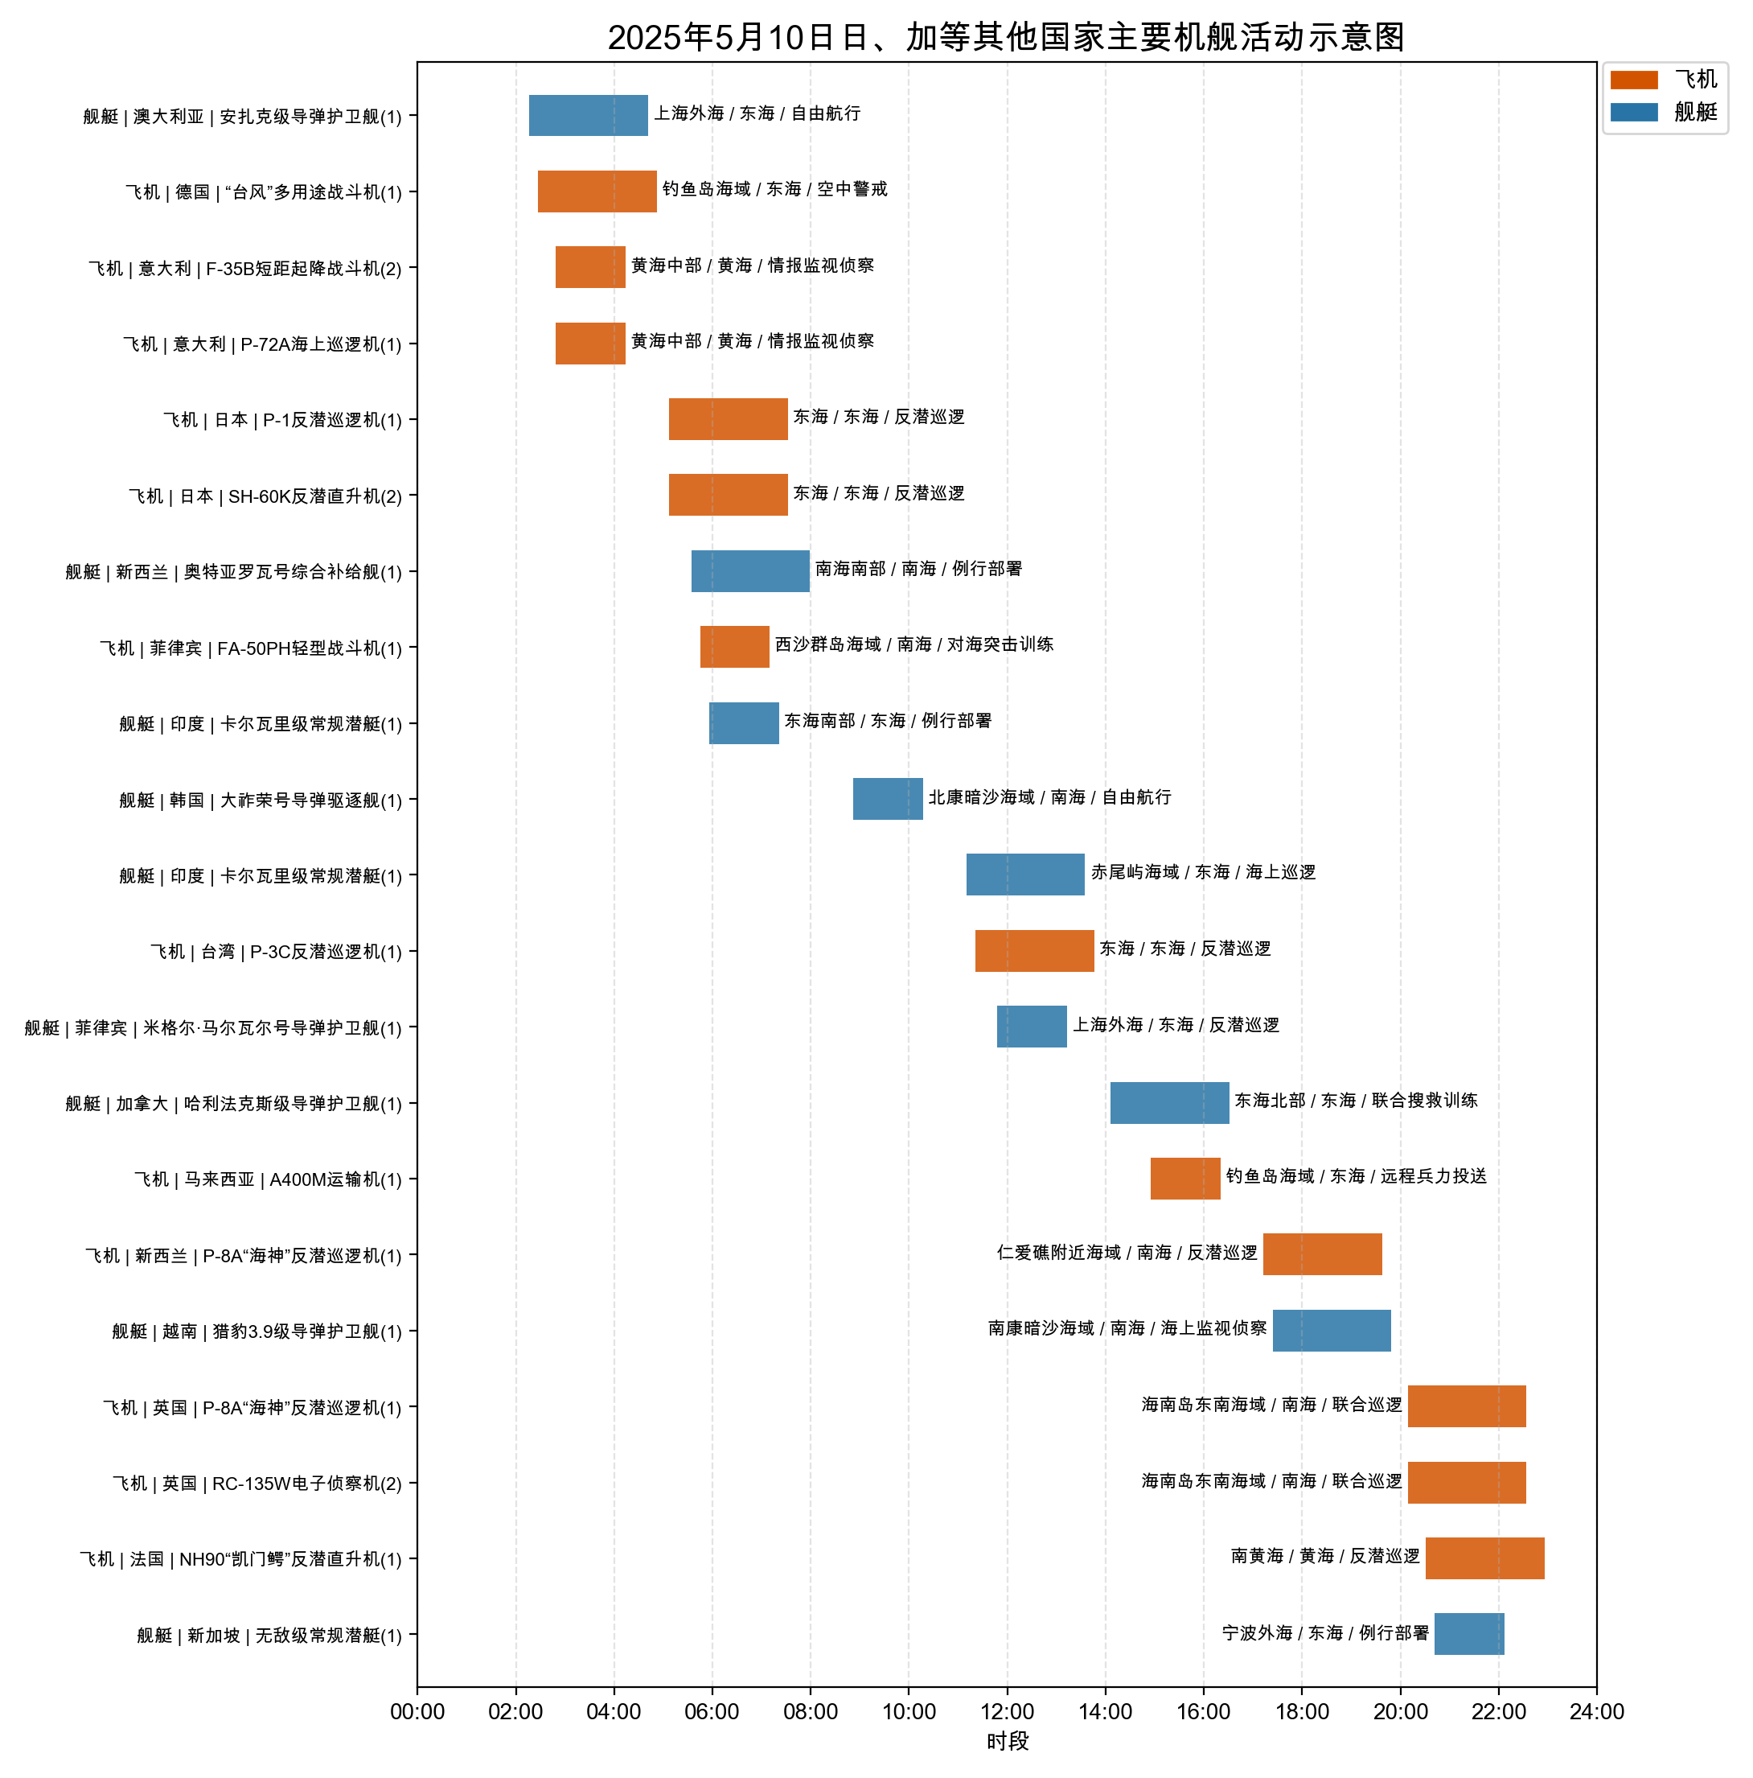

附件5
2025年5月10日主要海军基地舰艇联合点名报告表
国家/  地区 | 基地 | 常态部署舰艇 | 最新侦察情况 | 侦察手段 | 备注
中国 | 常驻母港 | 093A型攻击核潜艇、901型综合补给舰、056A型轻型护卫舰、815A型电子侦察船 | 0238-0403在纳土纳群岛北部海域执行战备巡逻；最近距我领海线—公里 | 航迹监测、开源情报综合分析 | 关联舆情1条；中国海军093A型攻击核潜艇在纳土纳群岛北部海...；关联舆情1条；中国901型综合补给舰进入北康暗沙海域开展远海...；关联舆情1条；中国056A型护卫舰在连云港外海执行反潜巡逻；关联舆情1条；中国815A型电子侦察船在温州外海执行例行部署
澳大利亚 | 澳大利亚悉尼海军基地 | 安扎克级导弹护卫舰 | 0216-0441在上海外海执行自由航行；最近距我领海线—公里 | 航迹监测、开源情报综合分析 | 关联舆情1条；澳大利亚海军安扎克级护卫舰在上海外海执行自由航...
新西兰 | 新西兰德文波特海军基地 | 奥特亚罗瓦号综合补给舰 | 0534-0759在南海南部执行例行部署；最近距我领海线—公里 | 航迹监测、开源情报综合分析 | 关联舆情1条；新西兰海军奥特亚罗瓦号综合补给舰在南海南部执行...
印度 | 印度维沙卡帕特南海军基地 | 卡尔瓦里级常规潜艇 | 0556-0721在东海南部执行例行部署；最近距我领海线—公里 | 航迹监测、开源情报综合分析 | 关联舆情1条；印度海军卡尔瓦里级常规潜艇在东海南部活动；关联舆情1条；印度海军卡尔瓦里级潜艇在赤尾屿海域实施海上巡逻
韩国 | 韩国釜山海军基地 | 大祚荣号导弹驱逐舰 | 0852-1017在北康暗沙海域执行自由航行；最近距我领海线—公里 | 航迹监测、开源情报综合分析 | 关联舆情1条；韩国大祚荣号导弹驱逐舰在北康暗沙海域执行自由航...
菲律宾 | 菲律宾苏比克海军作战基地 | 米格尔·马尔瓦尔号导弹护卫舰 | 1148-1313在上海外海执行反潜巡逻；最近距我领海线—公里 | 航迹监测、开源情报综合分析 | 关联舆情1条；菲律宾米格尔·马尔瓦尔号导弹护卫舰进入上海外海...
加拿大 | 加拿大埃斯奎莫尔特海军基地 | 哈利法克斯级导弹护卫舰 | 1406-1631在东海北部执行联合搜救训练；最近距我领海线—公里 | 航迹监测、开源情报综合分析 | 关联舆情1条；加拿大海军哈利法克斯级护卫舰在东海北部进行联合...
越南 | 常驻母港 | 猎豹3.9级导弹护卫舰 | 1724-1949在南康暗沙海域执行海上监视侦察；最近距我领海线—公里 | 航迹监测、开源情报综合分析 | 关联舆情1条；越南猎豹3.9级导弹护卫舰在南康暗沙海域执行监...
新加坡 | 新加坡樟宜海军基地 | 无敌级常规潜艇 | 2042-2207在宁波外海执行例行部署；最近距我领海线—公里 | 航迹监测、开源情报综合分析 | 关联舆情1条；新加坡海军无敌级常规潜艇在宁波外海执行例行部署

附件6
2025年5月10日主要空军基地飞机联合点名报告表
国家/  地区 | 机场 | 机型 | 常驻数量 | 现驻  数量 | 驻停  位置 | 执行作战  勤务情况 | 备注
中国 | 前沿基地 | 运-8反潜巡逻机 | 1 | 1 | 南康暗沙海域前沿机位 | 523-748执行联合巡逻，活动于南康暗沙海域 | —
中国 | 前沿基地 | 歼-10C多用途战斗机 | 1 | 1 | 海南岛东南海域前沿机位 | 803-1028执行战备警巡，活动于海南岛东南海域 | —
中国 | 前沿基地 | 歼-16多用途战斗机 | 1 | 1 | 仁爱礁附近海域前沿机位 | 1159-1324执行战备警巡，活动于仁爱礁附近海域 | —
中国 | 前沿基地 | 歼-15舰载战斗机 | 1 | 1 | 北黄海前沿机位 | 1417-1642执行空中警戒，活动于北黄海 | —
中国 | 前沿基地 | 歼-15D电子战飞机 | 1 | 1 | 钓鱼岛海域前沿机位 | 1735-1900执行电子侦察，活动于钓鱼岛海域 | —
德国 | 德国诺德霍尔茨海军航空基地 | “台风”多用途战斗机 | 1 | 1 | 钓鱼岛海域前沿机位 | 227-452执行空中警戒，活动于钓鱼岛海域 | —
意大利 | 意大利塔兰托海军基地 | F-35B短距起降战斗机 | 2 | 2 | 黄海中部前沿机位 | 249-414执行情报监视侦察，活动于黄海中部 | —
意大利 | 意大利塔兰托海军基地 | P-72A海上巡逻机 | 1 | 1 | 黄海中部前沿机位 | 249-414执行情报监视侦察，活动于黄海中部 | —
日本 | 日本鹿屋航空基地 | P-1反潜巡逻机 | 1 | 1 | 东海前沿机位 | 507-732执行反潜巡逻，活动于东海 | —
日本 | 日本鹿屋航空基地 | SH-60K反潜直升机 | 2 | 2 | 东海前沿机位 | 507-732执行反潜巡逻，活动于东海 | —
菲律宾 | 菲律宾安东尼奥·包蒂斯塔空军基地 | FA-50PH轻型战斗机 | 1 | 1 | 西沙群岛海域前沿机位 | 545-710执行对海突击训练，活动于西沙群岛海域 | —
美国 | 冲绳嘉手纳空军基地 | RC-135V/W电子侦察机 | 2 | 2 | 东海前沿机位 | 814-1039执行电子侦察，活动于东海 | —
台湾 | 台湾屏东空军基地 | P-3C反潜巡逻机 | 1 | 1 | 东海前沿机位 | 1121-1346执行反潜巡逻，活动于东海 | —
马来西亚 | 马来西亚纳闽空军基地 | A400M运输机 | 1 | 1 | 钓鱼岛海域前沿机位 | 1455-1620执行远程兵力投送，活动于钓鱼岛海域 | —
新西兰 | 新西兰奥哈基亚空军基地 | P-8A“海神”反潜巡逻机 | 1 | 1 | 仁爱礁附近海域前沿机位 | 1713-1938执行反潜巡逻，活动于仁爱礁附近海域 | —
英国 | 英国沃丁顿空军基地 | P-8A“海神”反潜巡逻机 | 1 | 1 | 海南岛东南海域前沿机位 | 2009-2234执行联合巡逻，活动于海南岛东南海域 | —
英国 | 英国沃丁顿空军基地 | RC-135W电子侦察机 | 2 | 2 | 海南岛东南海域前沿机位 | 2009-2234执行联合巡逻，活动于海南岛东南海域 | —
法国 | 前沿基地 | NH90“凯门鳄”反潜直升机 | 1 | 1 | 南黄海前沿机位 | 2031-2256执行反潜巡逻，活动于南黄海 | —

